Коммерческое предложение Заказ № 5940-2911

 | Заказчик: | г. Мурманск ИК-17
 | Адрес: | г. Мурманск ИК-17
 | Телефон: | г. Мурманск ИК-17
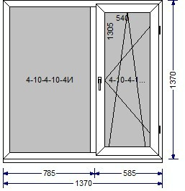
5940-2911-1
5940-2911-2

Профиль: | VEKA WHS 60
Фурнитура: | Vorne
Вид изделия: | Окно
Заполнение: | 4-10-4-10-4И
Цвет: | Белый/Белый
Количество: | 1 шт.
Площадь: | 1.88 м.кв.
Цена изделия: | 19364.00 Руб.

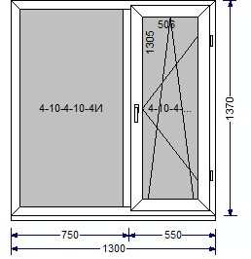
Профиль: | VEKA WHS 60
Фурнитура: | Vorne
Вид изделия: | Окно
Заполнение: | 4-10-4-10-4И
Цвет: | Белый/Белый
Количество: | 1 шт.
Площадь: | 1.78 м.кв.
Цена изделия: | 18980.00 Руб.

5940-2911-3

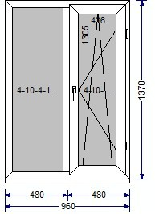
5940-2911-4
Профиль: | VEKA WHS 60
Фурнитура: | Vorne
Вид изделия: | Окно
Заполнение: | 4-10-4-10-4И
Цвет: | Белый/Белый
Количество: | 1 шт.
Площадь: | 1.32 м.кв.
Цена изделия: | 18169.00 Руб.

Дополнительно к изделию
№ | Артикул | Название | Цвет | Размер | Количество
1 | Набор | Отлив оцинкованный (БЕЛЫЙ) | Белый\Белый | 190x1000 ММ | 1
2 | Набор | Отлив оцинкованный (БЕЛЫЙ) | Белый\Белый | 200x1400 ММ | 2
3 | Набор | С/панель 10 мм (БЕЛАЯ) | Белый\Белый | 380x1500 ММ | 6
4 | Набор | С/панель 10 мм (БЕЛАЯ) | Белый\Белый | 570x1200 ММ | 1
5 | Набор | С/панель 10 мм (БЕЛАЯ) | Белый\Белый | 570x1550 ММ | 2
6 | КР.Эл.Д. KBE 2*160 | Крепежный элемент ( под 60 профиль) | Нет | 1 ШТ | 24
7 | Нал. 70 мм | Наличник 70 мм | Нет | 4500 ММ | 1
8 | П500МП | Подоконник ПВХ 500мм FINEBER БЕЛЫЙ | Нет | 1550 ММ | 2
9 | П600МП | Подоконник ПВХ 600мм FINEBER БЕЛЫЙ | Нет | 1250 ММ | 1
10 | ПМО-V | Монтажный прижим откоса ПМО-V | Нет | 1 ШТ | 27
11 | Торц.загл МП | Торцевая заглушка 600мм FINEBER | Нет | 1 ШТ | 3

Примечание к заказу: Мурманск ИК 17
Общая площадь изделий с учётом количества: 4.97 м.кв. Кол-во изделий в заказе: 3 шт.

Стоимость заказа с учетом дополнений и монтажа: 109900.00 Руб.

